ESCOURBIAC Maxime
SAINT-MARTIN Sébastien

Compte-rendu du TP n°4 SDD

- Sujet du TP:

Ce TP se décompose en deux parties:

-première partie:
tri par tas: A partir d'un fichier, nous construisons un tas (ie un arbre binaire parfait qui a comme propriété : la valeur de tout point est supérieure ou égale à celle de ses deux fils).
Ensuite, nous effectuons le tri.

-deuxième partie:
tri de Von Neumann: Nous utilisons l'inter-classement successif de sous-listes de la liste à trier.

- Structures de données et schémas:

-première partie:
Nous utilisons tout d'abord un fichier pour lire les points à insérer, trier:

tableau.dat:
12
3 2 5 6 1 9 2 10 0 5 18 3

La première valeur désigne le nombre d'éléments à insérer.

Nous utilisons ensuite un tas:
représentation du l'arbre (valeur lues dans le fichier) avant l'application des propriétés du tas:

0
NULL
10
NULL
2
9
NULL
1
6
NULL
5
2
NULL
3
5
NULL
NULL
NULL
NULL
NULL
3
NULL
NULL
18

-deuxième partie:
Nous utilisons tout d'abord un fichier pour lire les points à trier:

tableau.dat:
12
3 2 5 6 1 9 2 10 0 5 18 3

La première valeur désigne le nombre d'éléments à insérer.

Nous utilisons ensuite un tableau, ie une liste contigue:

3
18
5
0
10
2
9
1
6
5
2
3
liste

- Organisation du code source:

-première partie:
tp41.c
tp41.h

Le makefile étant inutile, nous utilisons une simple ligne de commande:
gcc tp41.c -o tp41 -WALL -ansi -pedantic

-deuxième partie:
tp42.c
tp42.h

Le makefile étant inutile, nous utilisons une simple ligne de commande:
gcc tp42.c -o tp42 -WALL -ansi -pedantic

- Plan de test et jeux d'essai:

-première partie:
cas classique: lecture du fichier tableau.dat

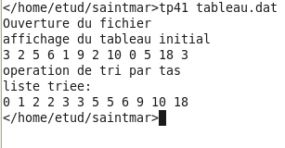

cas particulier: liste vide
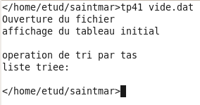

Bonus : une liste longue (30 elements)
(on utilisera le fichier tableau2.dat)

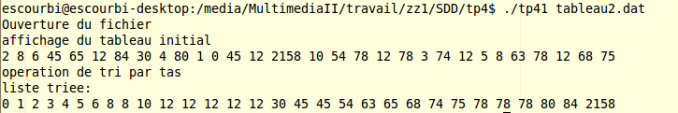

-deuxième partie:
cas classique: lecture du fichier tableau.dat

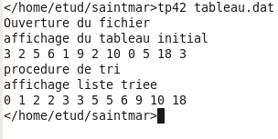

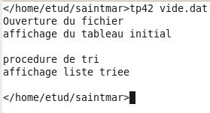
cas particulier: liste vide

Bonus : une liste longue (30 elements)
(on utilisera le fichier tableau2.dat)

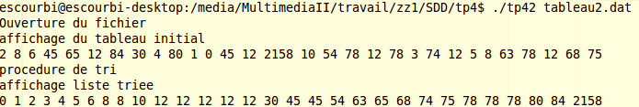

IV)Test valgrind :

On va utiliser l'utiliser l'utilitaire valgrind sur les deux programmes avec le fichier tableau2.dat.

Première partie :

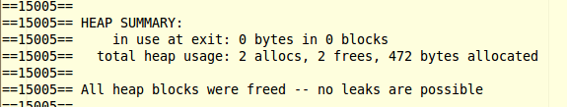
Deuxième partie :

